8种模型的总体成绩对比
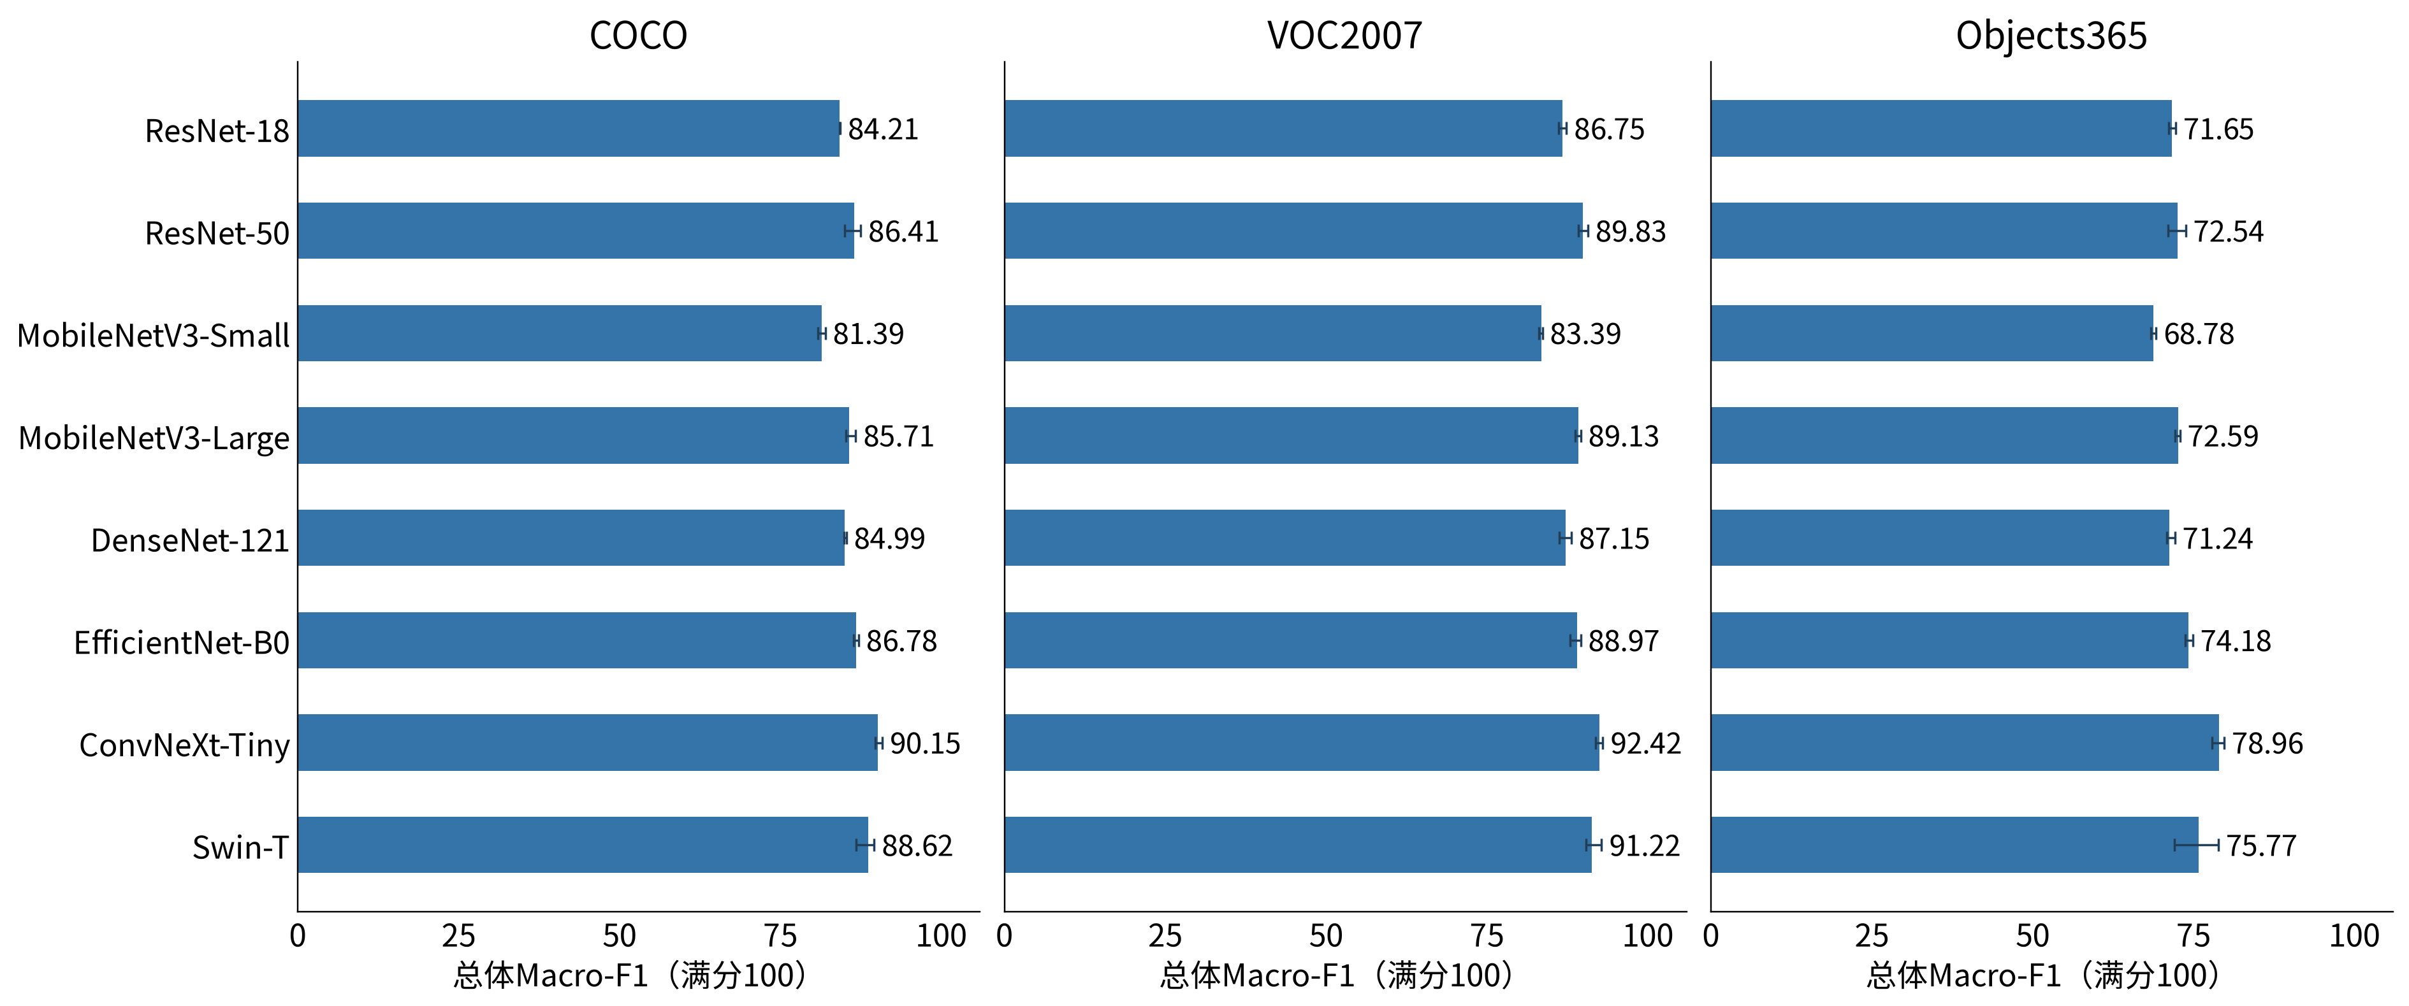
每种模型3份训练结果取平均；黑色短线为3份结果的最小—最大范围。总体F1使用该来源的全部目标计算。

8种模型：较容易组与较困难组对比（本地AI描述）
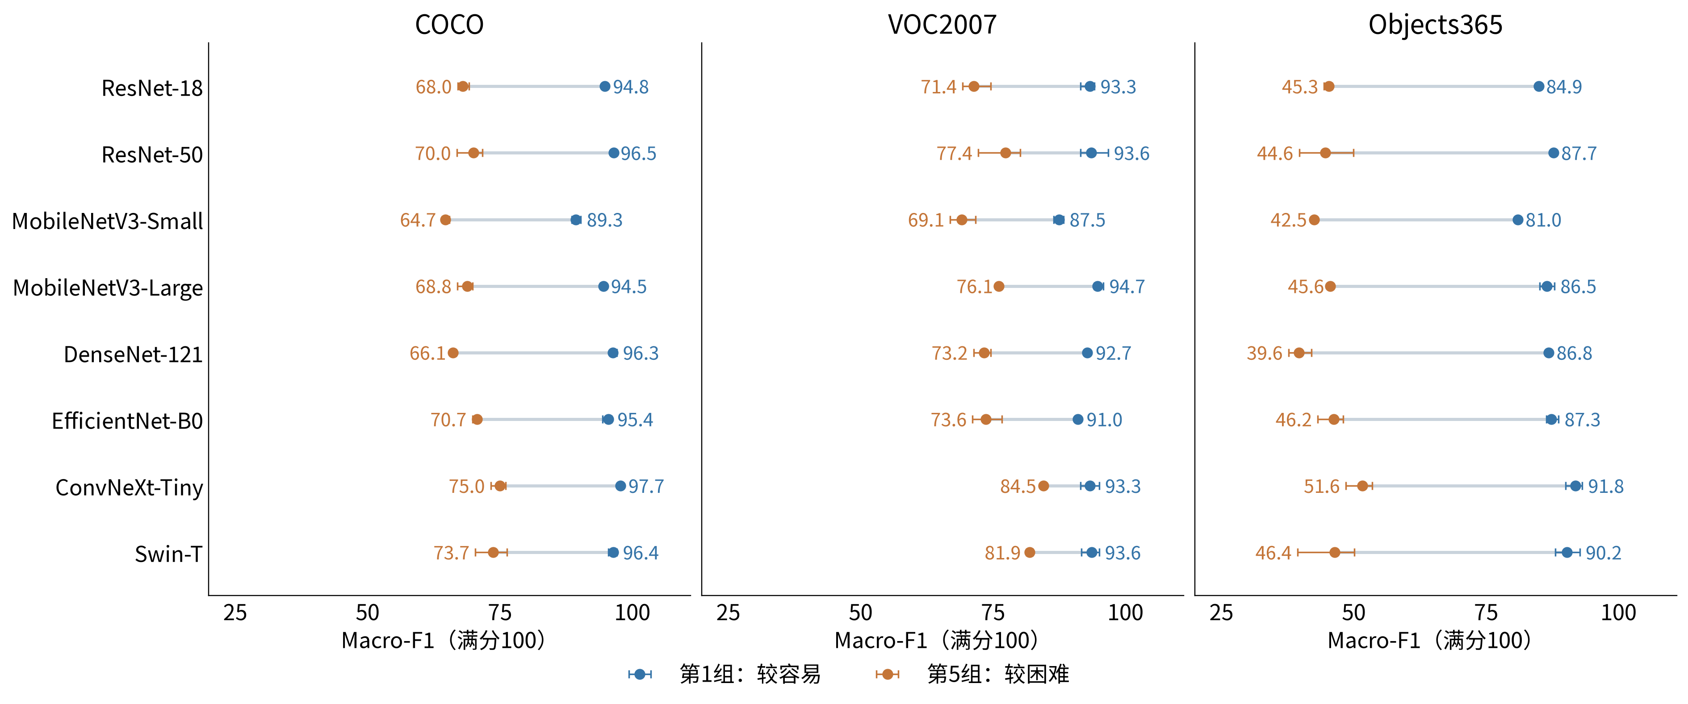
蓝点=第1组，橙点=第5组；同一行对应同一模型。点为3份训练结果均值，短线为最小—最大范围；横轴显示20—111分。

8种模型：较容易组与较困难组对比（在线AI描述）
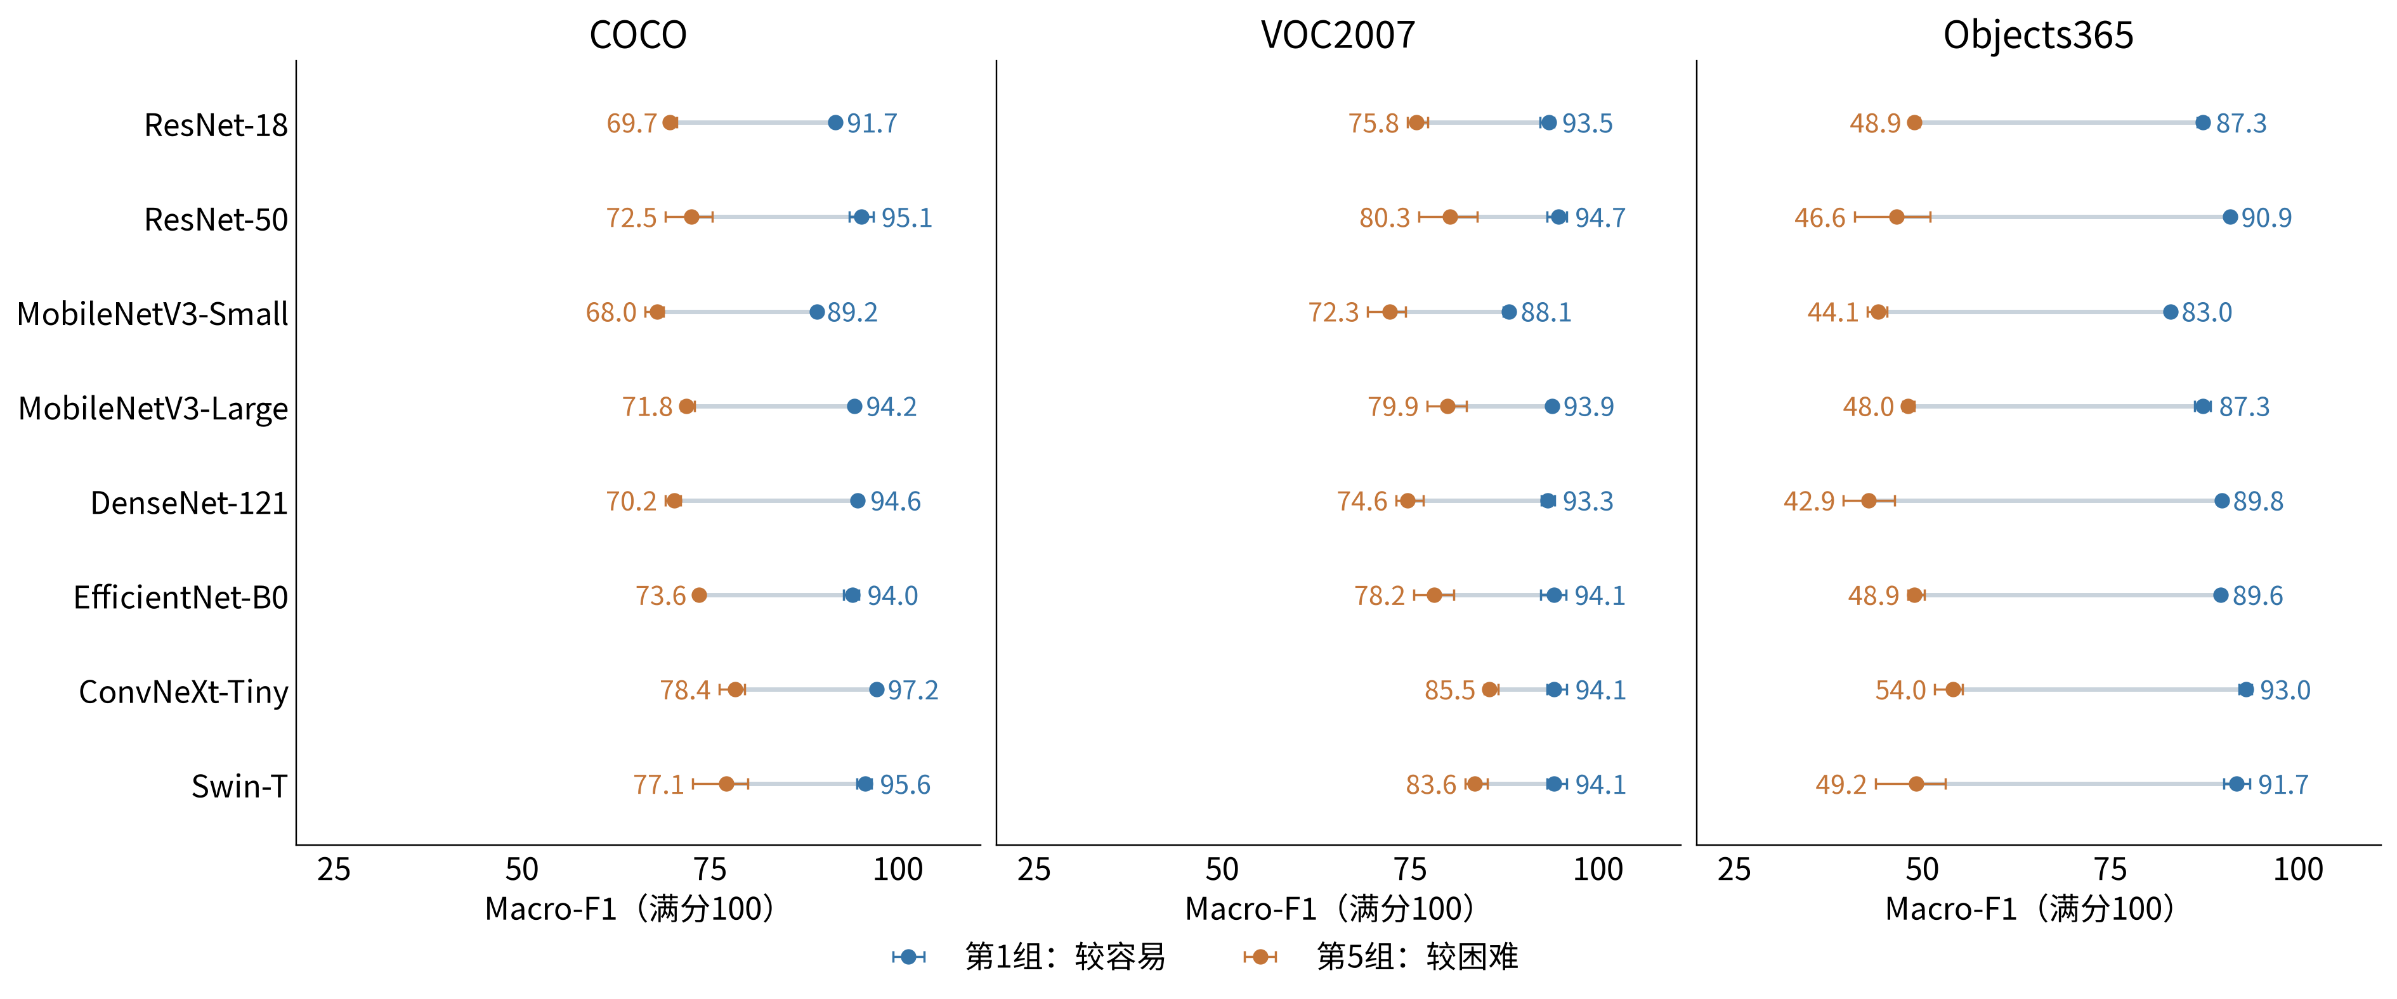
蓝点=第1组，橙点=第5组；同一行对应同一模型。点为3份训练结果均值，短线为最小—最大范围；横轴显示20—111分。

8种模型的五组成绩变化（本地AI描述）
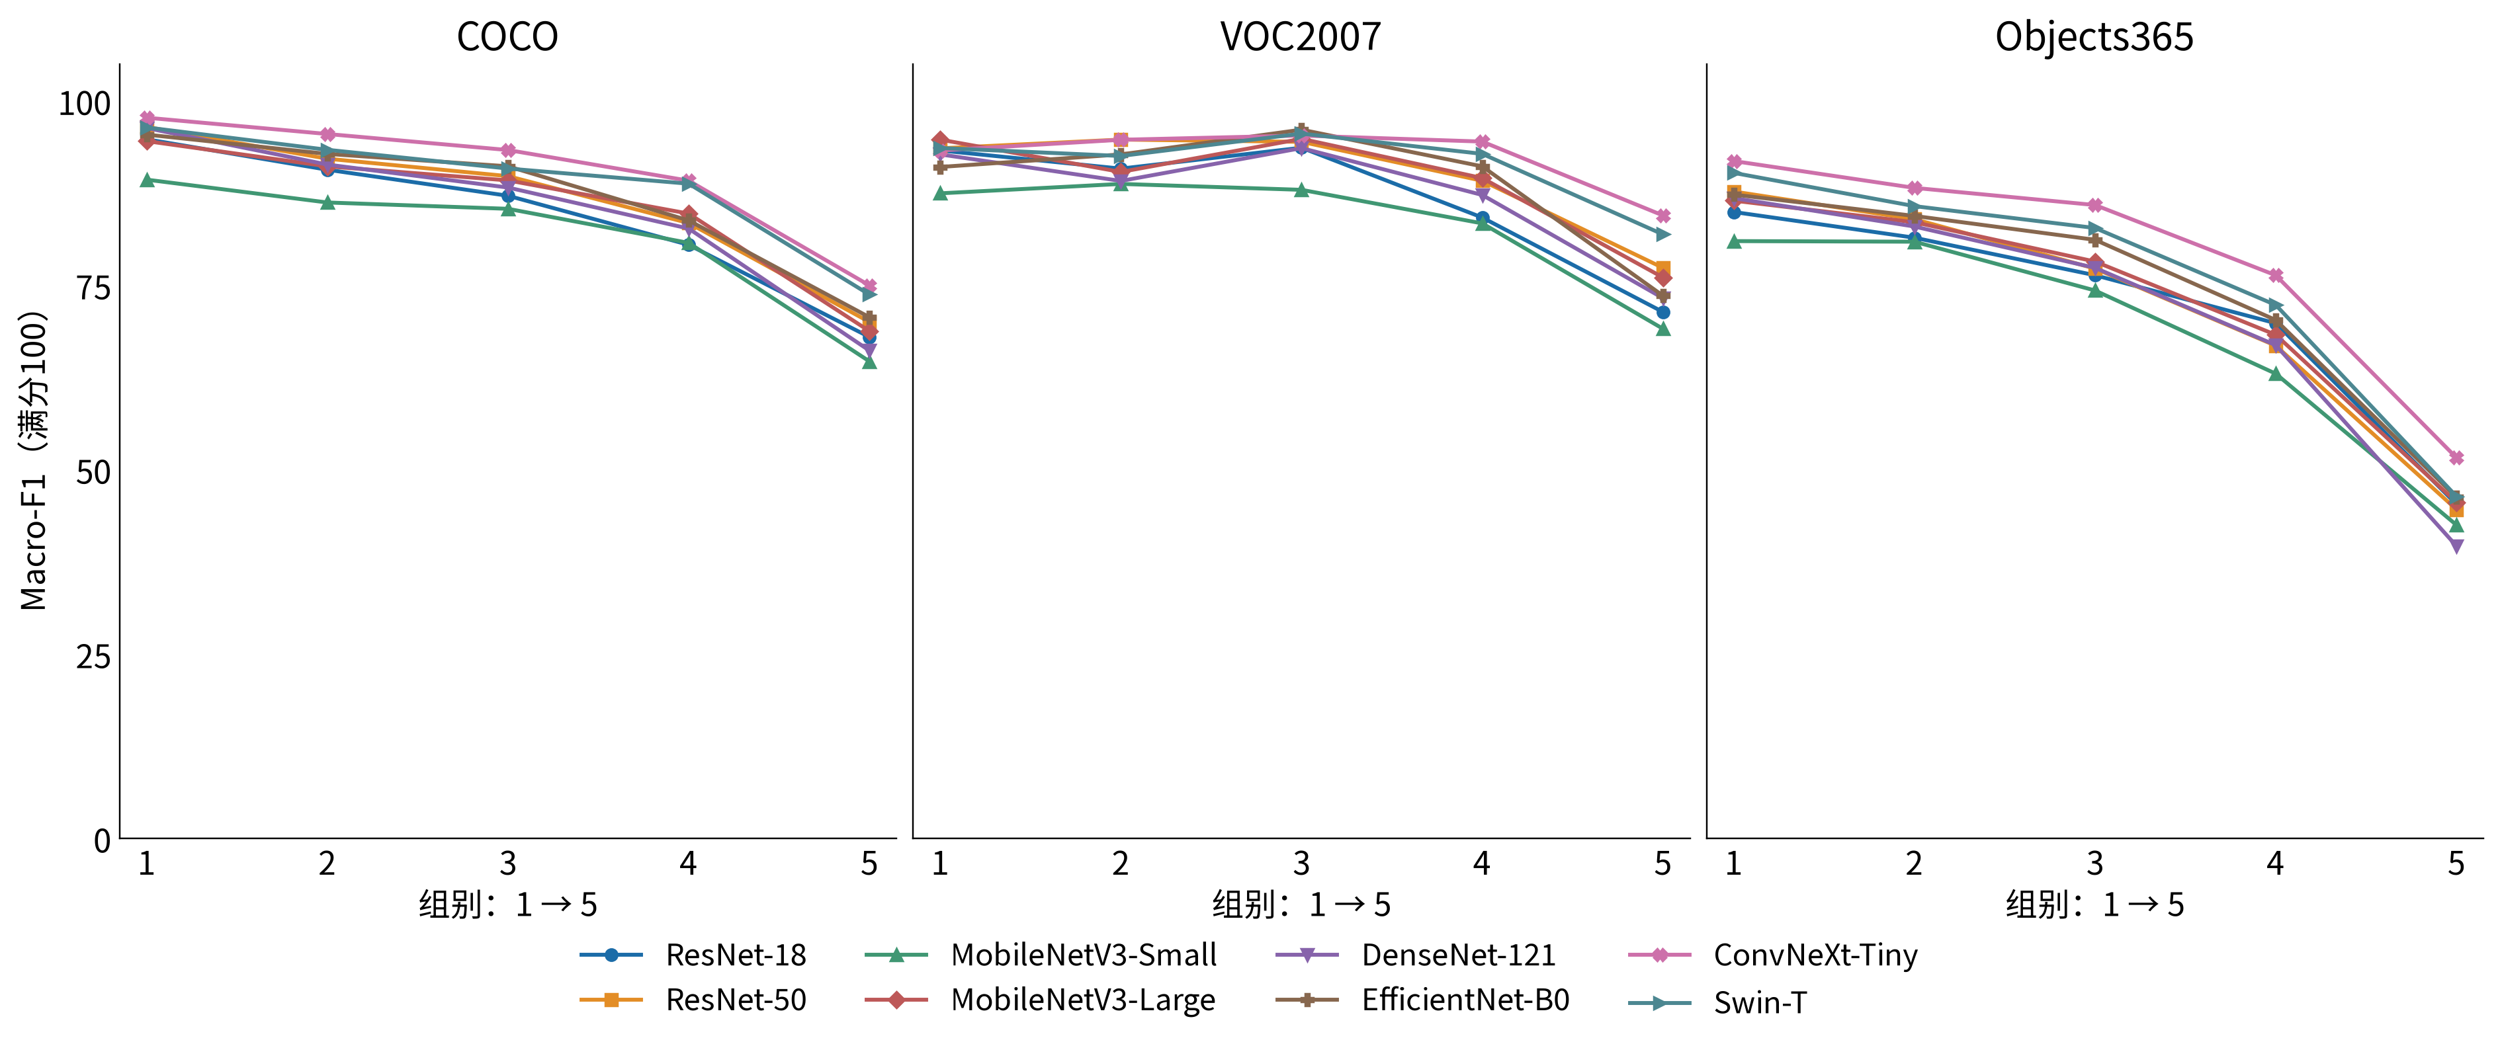
每条线代表一种模型，点为3份训练结果的平均；组别1—5按事先规则从较容易到较困难划分。

8种模型的五组成绩变化（在线AI描述）
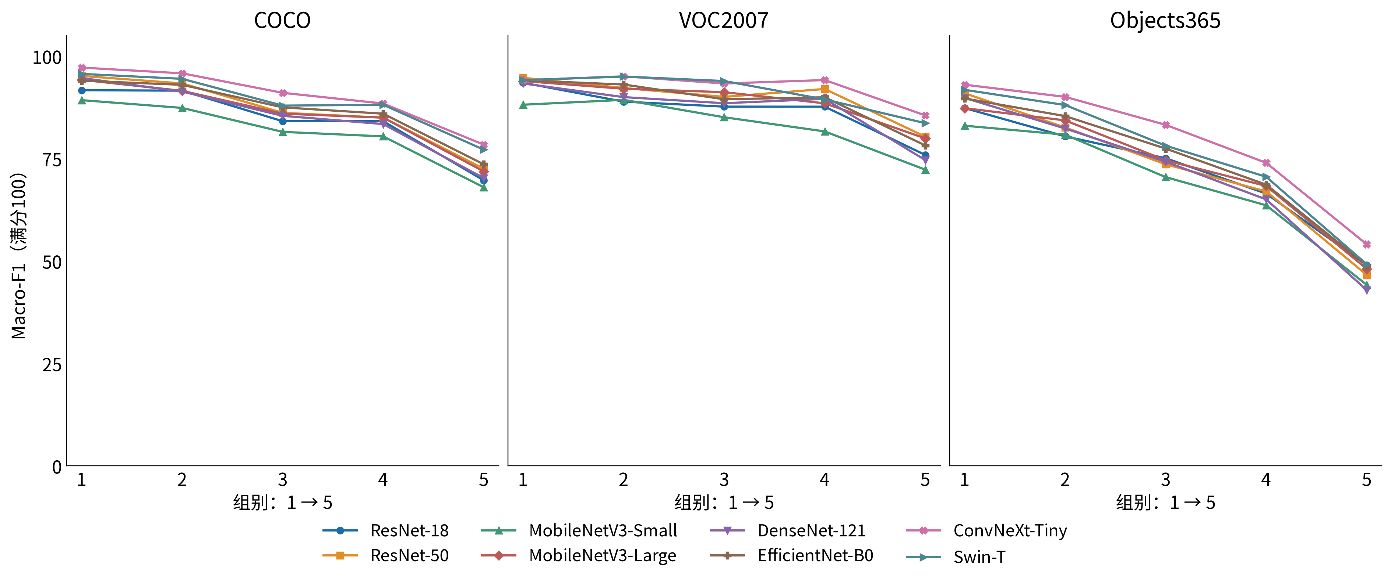
每条线代表一种模型，点为3份训练结果的平均；组别1—5按事先规则从较容易到较困难划分。

